PEPOSO (spécialité toscane)

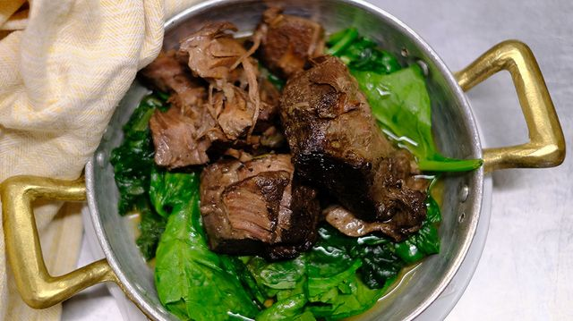

© Radio France / François-Régis Gaudry
Une recette de Paolo Burde du restaurant "Da Burde" Florence.

Ingrédients pour 6 personnes :
- 1 kg. de bœuf dans le muscle (gîte ou tendron)
- 3 gousses d’ail
- 1 cuillère de poivre noir en grains
- 3 cuillères d’huile d’olive, de préférence, de Toscane
- ½ bouteille de vin rouge avec du corps
- Sel
- Faites légèrement chauffer l’huile à petit feu pendant 2 minutes avec les trois gousses d’ail épluchées et écrasées grossièrement, de façon que leur parfum soit plus intense.
- Dans une cocotte (préférable si en terre cuite), déposez la viande coupée en gros morceaux, le poivre, une bonne pincée de sel, l’huile et l’ail.
- Couvrir avec le vin rouge et mettre au four préalablement chauffé à 120/130° pendant 3-4 heures.
- En fin de cuisson, la viande doit être très fondante et la sauce bien épaisse et onctueuse.

